Załącznik nr 1

lp. | Zadanie /określenie składnika | fotografia | Nr inwentarzowy | Ilość  Szt. | Opis | uwagi
1 | Zadanie nr 1  Tokarka SUI 50/1500 | 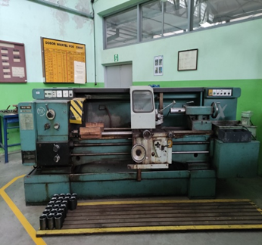 | 00002212 | 1 |  | Maszyna zdemontowana z podłoża, podstawiona na rurach stalowych- przygotowana do transportu. Maszyna niewiele eksploatowana w warunkach związanych z realizacja procesu dydaktycznego. Tokarka posiada niesprawny/uszkodzony układ sterowania, stan układu mechanicznego -bardzo dobry.
2 | Zadanie nr 2  Podnośnik 4 kolumnowy | 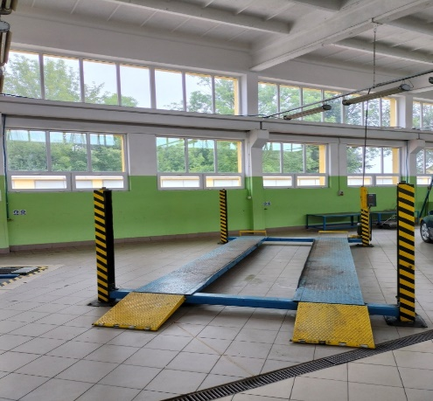 | 00000036 | 1 | Udźwig: 5000 [kg]  Rodzaj napędu: elektryczno-łańcuchowy  Wysokość podnoszenia: 1,4 [m]  Wysokość kolumny: 1,68 [m]  Szerokość między kolumnami: 2,76 [m]  Najniższe położenie ramion: 180 [m]  Podnośnik posiada ważne przeglądy UDT. | Podnośnik jest w pełni sprawny.

